Upute za izradu semestralnog rada iz kolegija Organizacija građenja 1 na Sveučilišnom prijediplomskom studiju Građevinarstvo u akademskoj godini 2023./2024. :

- OPĆE UPUTE

Forma semestralnog rada:

- Naslovna stranica je prva stranica (original zadatak semestralnog rada koji ste dobili s čitkim imenima i prezimenima maksimalno dvoje studenata).
- Druga stranica je stranica s potpisima i bodovima.
- Sadržaj je treća stranica (konačni sadržaj se radi na kraju, no tijekom rada potrebno je raditi sadržaj radi preglednosti; primjer sadržaja je dan na 5. stranici ovih uputa).
- Cjeline i zadatke potrebno odvajati posebnim papirom na kojem je naznačena cjelina ili zadatak (primjer je dan 6. stranici ovih uputa).
- Stranice moraju imati redni broj (ovo se odnosi i na sve obrasce!).
- Svaki zadatak zahtijeva i tehnički opis kojeg treba izraditi tako da se svi organizacijski aspekti obuhvate (opis zahvata i objekta, građevnih materijala, tehnologije i organizacije rada).
- Tehnički opis mora sadržavati najmanje dvije A4 stranice, te na kraju vlastoručni potpis, font tehničkog opisa Times New Roman 12.
- Skice moraju biti čitke, uredne i jasne; jednim imenom TEHNIČKI izrađene (preporučuje se i korištenje bojica radi lakše izrade i pregleda).
- Pozivi na skice moraju biti jednoznačno numerirani, te isključivo u slučaju kada je to na skici jasno naznačeno i vidljivo, u suprotnom potrebno je raditi novu skicu.
- Sve skice i svi obrasci se ispunjavaju „ručno“, te radi jednostavnosti rada običnom olovkom
- Ukoliko skice crtate na posebnom papiru morate ga staviti odmah iza stranice dokaznice na koju se odnosi.
- Rad je potrebno predati u uvezanom i digitalnom obliku.
- Digitalni oblik podrazumijeva spremanje dokumenata (napravljenih na računalu) na CD/DVD medij.
- Na CD/DVD-u trebaju biti čitko napisana imena i prezimena studenata, naziv predmeta i mjesec i godina predaje programa (npr. „Program iz OG1, Pero Perić, Ivan Ivić, lipanj 2023.“).
- CD/DVD mora biti prikladno pohranjen u papirnatu, najlonsku ili plastičnu kutiju-omotnicu.
- U 1. zadatku semestralnog rada samo dio 6 trebate napraviti pomoću računala, u izradi ostalih dijelova NE SMIJETE koristiti niti jedan računalni program.
- Svi nacrti moraju imati okvir i sastavnicu (predložak je dan na 7. stranici).
- Zaglavlje tehničkih opisa treba biti kao što je na ovom listu (i to možete preuzeti na stranici fakulteta pod nastavnim materijalima).
- Izračunate količine i cijene potrebno je zaokruživati na dvije decimale (normative ne zaokružujete već prepisujete).
- Na kraju je potrebno navesti literaturu koju ste koristili u izradi rada.

Komunikacija i pregledavanje semestralnog rada

- Konzultacije u danom terminu ili unaprijed dogovorenom terminu.
- Konzultacije putem e-pošte treba izbjegavati (e-poštu koristiti za dogovor termina konzultacija).
- Vodite računa da na poleđini naslovne stranice (tj. drugoj stranici) postoji tablica evidencije dolazaka na konzultacije kod demonstratora, bez potpisa demonstratora iz svake cjeline nije moguće predati pojedine dijelove niti cijeli rad bez svih potpisa demonstratora.

- Upute i pojašnjenja za svaki zadatak semestralnog rada

Zadatak 1:

Raspoloživi resursi:

- Strojevi:

Cijene strojeva možete preuzeti s mrežne stranice fakulteta pod nastavnim materijalima kolegija – naziv dokumenta „Cjenik strojeva“.

- Radna snaga

Kategorije radnika zajedno sa cjenikom satnica može preuzeti sa internetske stranice fakulteta pod nastavnim materijalima kolegija – naziv dokumenta „Cjenik bruto satnice radnika“.

- Materijal

Raspoložive materijale zajedno sa jediničnim cijenama možete preuzeti sa internetske stranice fakulteta pod nastavnim materijalima kolegija – naziv dokumenta „Cjenik materijala“.

Prema zadanoj tehničkoj dokumentaciji obiteljske kuće i zadanim raspoloživim resursima, te prema uputama s vježbi potrebno je izraditi:

- Dokaznicu mjera

- Za SVE građevinsko-obrtničke radove koji su navedeni na zadatku.
- Dokaznicu upisivati ručno, običnom olovkom u obrasce koje možete preuzeti sa internetske stranice fakulteta pod nastavnim materijalima kolegija.
- Skice moraju biti ručno i tehnički izrađene.
- Pozivi na skice jednoznačno određeni.
- Izračunate količine zaokružiti na dvije decimale.

- Iskaz materijala

- Za zadane vrste radova, prema ranije pregledanoj dokaznici mjera.
- Iskaz materijala upisivati ručno, običnom olovkom u obrasce koje možete preuzeti s mrežne stranice fakulteta pod nastavnim materijalima kolegija.
- Na kraju iskaza potrebno je na posebnom papiru napraviti ukupni iskaz potrebnog materijala za zadane vrste radova.
- Izračunate količine zaokružiti na dvije decimale (normative ne zaokružujete već prepisujete).

- Analizu cijena

- Za zadane vrste radova, prema ranije pregledanoj dokaznici mjera
- Analize i pomoćne analize cijena upisivati ručno, običnom olovkom u obrasce koje možete preuzeti s mrežne stranice fakulteta pod nastavnim materijalima kolegija.
- Pomoćne analize cijena potrebno je pisati na poseban obrazac.
- Izračunate količine zaokružiti na dvije decimale (normative ne zaokružujete već prepisujete).
- U GALA-i print u pdf, a potom i ispis analiza stavki zadanih vrsta radova (jedinične cijene stavki nije potrebno ispisivati)

- Troškovnik

- Za zadane vrste radova, prema ranije pregledanoj analizi cijena.
- Troškovnik ispisati ručno, običnom olovkom u obrasce koje možete preuzeti s mrežne stranice fakulteta pod nastavnim materijalima kolegija.
- Na kraju troškovnika obavezno napraviti REKAPITULACIJU troškovnika.
- U programu GALA ispisati troškovnik prema dogovoru na vježbama.

Zadatak 2

Prema vašim programima iz kolegija Ceste potrebno je izraditi iskaz količina za izvedbu dionice ceste. Ukoliko radite semestralni rad u suradnji s kolegom/kolegicom potrebno je izraditi iskaz materijala za 20 poprečnih profila (nije nužno raditi s istim kolegom/kolegicom s kojima ste radili program iz kolegija Ceste već ćete raditi prema jednom od programa iz cesta: vašeg ili od kolege s kojim radite ovaj semestralni rad), a studenti koji rade samostalno za 10 poprečnih profila.
Na kraju je potrebno popuniti ukupni iskaz u MS Excel tablici koju možete preuzeti s mrežne stranice fakulteta pod nastavnim materijalima kolegija (naziv file-a Iskaz količina – cesta) ili će Vam ista biti poslana na Vašu adresu e-pošte.

Zadatak 3

Na zadanoj podlozi potrebno je napraviti shemu uređenja gradilišta. Zadani sadržaj gradilišta je zadan na zadatku. Oznake sadržaja dane su u knjizi Organizacija građenja i Organizacija građenja – uređenje gradilišta KLEPAC, J. 1988. Organizacija građenja, Zagreb, Građevinski institut.

Sheme gradilišta izraditi tako da mjerilo bude M 1:200 ili M 1:500, i odgovara formatu papira A3, i naravno formatirati (složiti) nacrt na format A4 prije predaje tog dijela rada; svi nacrti moraju imati okvir i sastavnicu (predložak sastavnice je dan na 7. stranici).

Sadržaj:

Zadatak: Obiteljska kuća

Nacrti

Tehnički opis

Dokaznica mjera

Iskaz materijala

Analiza cijena

Troškovnik

GALA – iskaz materijala, analiza cijena i troškovnik

Zadatak: Cesta

Nacrti (poprečni presjeci i normalni poprečni presjek)

Tehnički opis

Iskaz materijala (tablično prikazan prema danoj tablici)

Zadatak: Shema uređenja gradilišta

Tehnički opis

Shema uređenja gradilišta Mj1:500 ili Mj1:200

Literatura

str.
str.
str.
str.
str.
str.
str.
str.
str.
str.
str.
str.
str.
str.
str.
str.
str.
str.
str.
str.

- zadatak: OBITELJSKA KUĆA

Predložak sastavnice:
- crtež nije u mjerilu, a mjere su dane u cm!

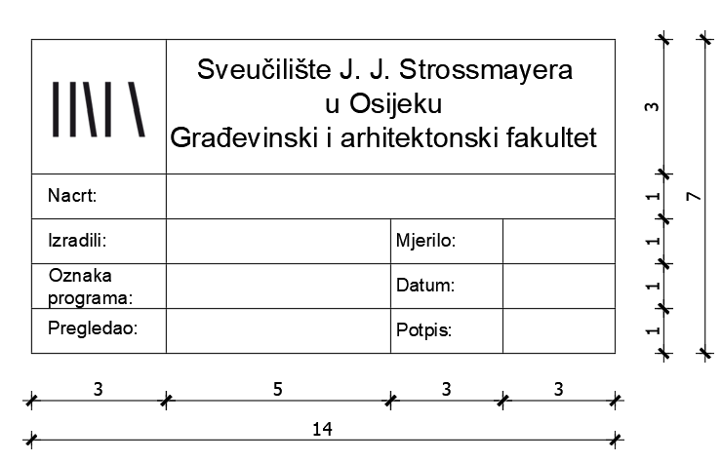

U Osijeku 26. 02. 2024.

Upute izradili:
prof. dr. sc. Zlata Dolaček Alduk, dipl. ing. građ.
dr. sc. Dino Obradović, mag. ing. aedif.

